…………….. EĞİTİM ÖĞRETİM YILI ………………………..ORTAOKULU 8. SINIFLAR
MATEMATİK DERSİ 2. DÖNEM 1. YAZILI

Ad Soyad:
NO:
- Aşağıda verilen ifadelerin özdeşlerini yazınız. (10 puan)
- (x+5)² =
- x² - 4y² =
- (2x-3)² =
- (a+5).(a-5) =
- m² +4m+4 =

- Aşağıdaki ifadeleri ortak çarpan parantezine alarak çarpanlarına ayırınız.(6 puan)
- 5a-25 =
- 6abc+3ab+6a =
- 12x² -4x=

- 2021² -21² işleminin sonucunu iki kare farkı özdeşliğinden yararlanarak bulunuz.(10 puan)

- Aşağıda verilen denklemleri sağlayan değişkenlerin değerlerini bulunuz.(6 puan)
- $\frac{x}{4}-\frac{x}{5}=4$

- $\frac{x-2}{5}=\frac{x+3}{4}$

- Hangi sayının yarısının 3 fazlası aynı sayının yedi eksiğine eşittir?
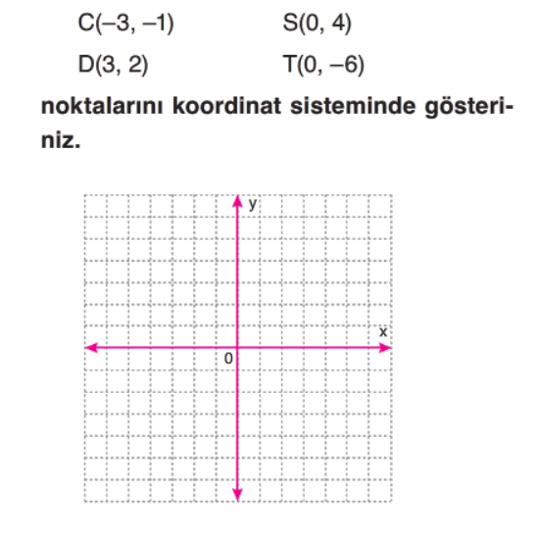
PUAN:

5)

(8 puan)
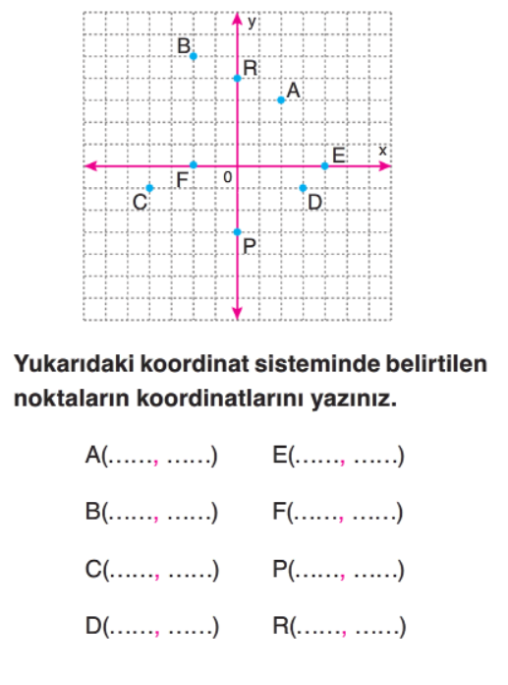
6)

(8 puan)
7) Aşağıdaki noktaların koordinat sisteminde kaçıncı bölgede olduklarını bulunuz.(10 puan)
- (2,5) =
- (-4,-3) =
- (2,-1) =
- (1,2) =
- (-6,9) =

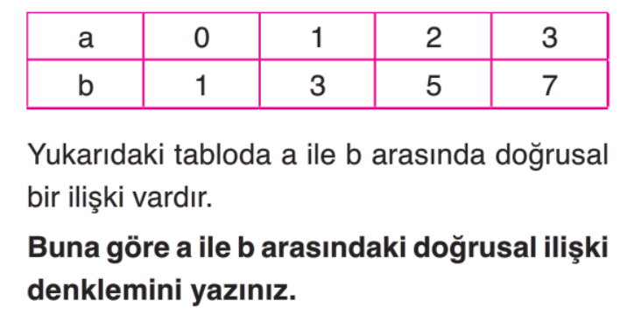
8)

(5 puan)
9) Aşağıdaki doğrunun grafiğini çiziniz.( 5 puan)
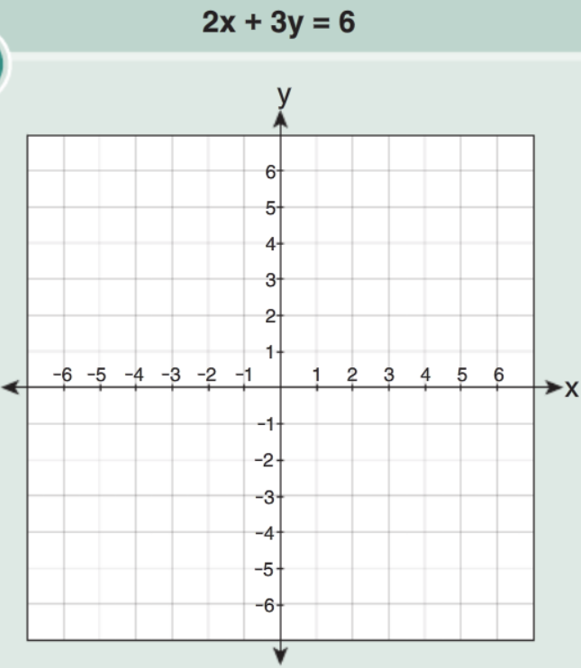

10) Aşağıdaki doğrusal denklemlerin karşılarına eksenlere paralel midir, orjinden mi geçer , eksenleri keser mi yazınız.(10 puan)
a) y-3 =0
b)2x+3y=9
c)x=24
d) 9y=4x
e) y-2x+4=6
11)Aşağıdaki doğru denklemlerinin grafiklerini çizmeden eğimlerini bulunuz.(10 puan)
a) y=3 eğim:
b)y= -6x+4 eğim:
c) x-4=0 eğim:
d) 2y-4x+6= 0 eğim:
e) x=y eğim:
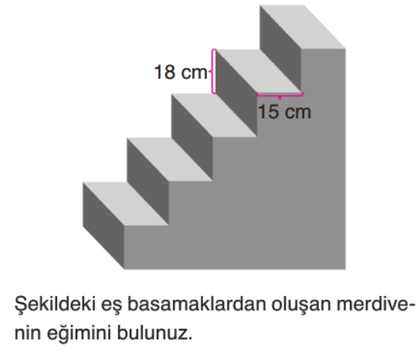
12)

(12 puan)

‘‘Matematikte zekadan önce sabır gelir. ’’
Cahit ARF BAŞARILAR
Matematik Öğretmeni

